1. 다음 함수에 대한 진리표를 보여라.
F=x’(x+yz+y)+z+xz+xy(x’z’y+y’z)
풀이: x'(x + yz + y) = x'x + x'yz + x'y = 0 + x'yz + x'y = x'y(z + 1) = x'y
z + xz = z(1 + x) = z
xy(x'z'y + y'z) = (xy)(x'z'y) + (xy)(y'z) = 0 + 0 = 0
F = x'y + z
x | y | z | F
0 | 0 | 0 | 0
1 | 0 | 0 | 0
0 | 1 | 0 | 1
0 | 0 | 1 | 1
1 | 1 | 0 | 0
1 | 0 | 1 | 1
0 | 1 | 1 | 1
1 | 1 | 1 | 1

2. 속성 1부터 10까지 이용하여 다음 식의 최소 곱의합 식으로 줄여라. 각 단계를 보여라(최소 항의 수와 리터럴의 수가 괄호 안에 주어졌다).
식: x’z+xy+x’yz’+xy’+xz’+xy’z+z’y’+x’z’ (2항, 3리터럴)
풀이: xy+xy’+x’z+x’z’+x’yz’+xz’+xy’z+z’y’=x(y+y’)+x’(z+z’)+z’(x’y+x)+y’(xz+z’)
=x+x’+z’(y+x)+y’(z’+x)(z’+z)=1+z’(y+x)+y’(x+z’)=z’y+z’x+xy’+y’z’
=z’(y+y’+x)+xy’=z’(1+x)+xy’=z’+xy’

3. 다음 함수를 구현하기 위한 시스템의 회로도를 AND, OR, NOT 게이트를 사용하여 나타내어라. 변수들은 보수화되지 않은 것만 사용 가능하다고 가정한다. 대수식을 조작하지 않는다.
함수: ac+a’b(c’+bc)+b’c+a’b’c
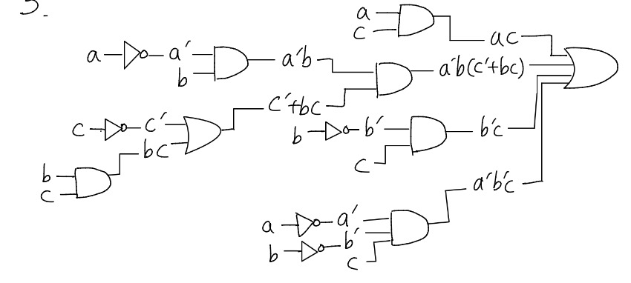

4. 다음 각 회로에 대해 1)대수식을 구하라. 2)그것을 곱의합 형태로 나타내어라.
